淡江時報 第 1159 期
群芳爭報淡江春 賽博頻道邀你校園賞花
賽博之窗
究竟是誰先探頭撩撥春日心弦眼波的，已無從考證。倒是農曆春節的鞭炮尚未點燃，花瓣如玉晶瑩的郁李，便依約開展妍蕊，詩人早說了「白英粘萼暈春腮」，韡兮曄兮！這花分明是淡施檀色的美人雪腮。而早春，似乎就這樣穿越畏縮的刺寒國度甦醒！

煦風清沐、澗水初流，任鳥鳴如箜篌，百囀千聲銷鑠流光。初春，正適合蹉跎適合耽溺，適合與奔風逐霜、梭梭而過的僕僕前塵對坐。而從時光走來的，不獨郁李。

櫻花不知不覺間已漫天恣意嫣紅，熠熠生輝，映出爛漫絢麗的二、三月，那教人難以琢磨的是櫻林醞釀的芬芳，若即若離。思無邪，思無涯，往事於此刻，紛紛褪色，教我噤聲無語。不如舉杯與席前花影相酌，酒淹袖濕。

從未怠慢早春的，自然還有茶花。「山茶，一名曼陀羅樹」《廣群芳譜》如是記載。意指完滿圓輪具足的「曼陀羅」是梵語音譯。一花一世界，有何拘繫？容飲盡流年，即使百歲茶花仍一樹如新，想來是愛盡恨消。而上百瓣花瓣森羅環列有序地層層相疊，也熨貼切合了「曼陀羅」之形意。

春煙尚漠漠，人間未陽春，春雨迷濛中杜鵑花天真地剪裁羅綺，或雪白或殷紅迤邐織錦，挑染著季節的芳菲。嫣香縱天涯，與青衫紅袖一同穿行陽光和煙雨，戲蝶笑東風！

流觀春信最後的點綴，無非就屬芬芳襲人、柔柯弱蔓不勝寒的薔薇了，詩人說「盡道春光已歸去，清香猶有野薔薇」。花香書香，酡顏不自持，似染清透胭脂的薔薇，始終以似錦如霞的色澤在詩詞中綻放，更以曼妙身段，輕輕摺疊著春日夢。

春色明媚也罷，春意闌珊也罷，春日總讓人無端想起一朵花、一個人，讓人對明天有了期待……賽博頻道渴望您為自己留下一段時光、離別現實中的紛擾。「美學補給站」專輯，只為您讀影說像，期盼您喜歡這集以淡水校園萌芽初綻的7種花卉為題的校園影像；喜歡歲月愜意的〈妍萌春娉婷〉，歡迎點選連結觀賞：https://youtu.be/un2WsYevoqM 。（文／遠距教學發展中心）
2023/05/03

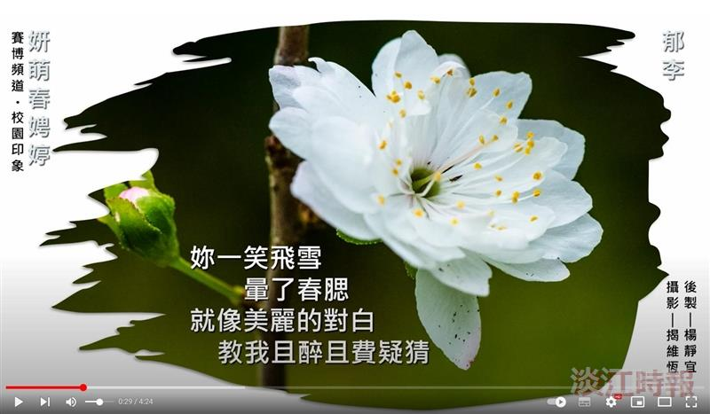
圖／遠距教學發展中心提供

